**ĐÈN RỌI TLC**

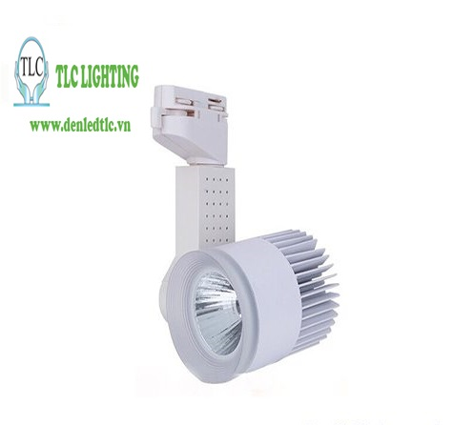

**Thông số kỹ thuật:**

|  |  |
| --- | --- |
| Mã sản phẩm | TLC-RRTC1 |
| Công suất | 30w |
| Màu sắc | Đơn sắc( trắng, vàng) / Ba màu |
| Xuất xứ | Việt Nam |
| Hãng sản xuất | TLC Lighting |
| Điện vào | 110 ~240v |
| Cấp cách điện | Cấp 3 |
| Chíp Led | Epistar |

**Đặc điểm sản phẩm Đèn LED rọi ray Tam cấp**

* Tản nhiệt hiệu quả gấp 5 lần so với rọi ray thông thường: Tản nhiệt gồm nhiều thanh nhôm dẹt và thanh nhôm tròn phía trong tạo nhiều khe thoáng lưu thông không khí giúp tăng hiệu quả tản nhiệt và duy trì tuổi thọ tối đa cho Chip LED.
* Chóa đèn sâu 7 cm giúp tăng độ chiếu rọi và tập trung ánh sáng.
* Chỉ số hoàn màu Ra>81 giúp ánh sáng trung thực hơn.
* Bộ nguồn đặt trong phần nối thân đến bộ phận kết nối vào ray, thu nhỏ kích thước đế đèn, tăng vẻ thẩm mĩ cho sản phẩm.
* Thiết kế tinh tế cùng màu sơn trắng cao cấp tăng hiệu quả trang trí.

**Thông số kĩ thuật Đèn LED rọi ray Tam cấp**

 Hãng: TLC Lighting  
 Công suất:  30W,  
 Ánh sáng: Trắng/ Vàng  
 Hiệu suất quang: 1400Lm/W  
 Kích thước: 85x175x120  
 Điện áp hoạt động: 85 – 265

**Ứng dụng của Rọi ray Tam cấp**

Rọi được ứng dụng chiếu sáng trang trí, dùng trong các Showroom, cửa hàng thời trang, cửa hiệu cần được chiếu sáng và trang trí mỹ thuật.